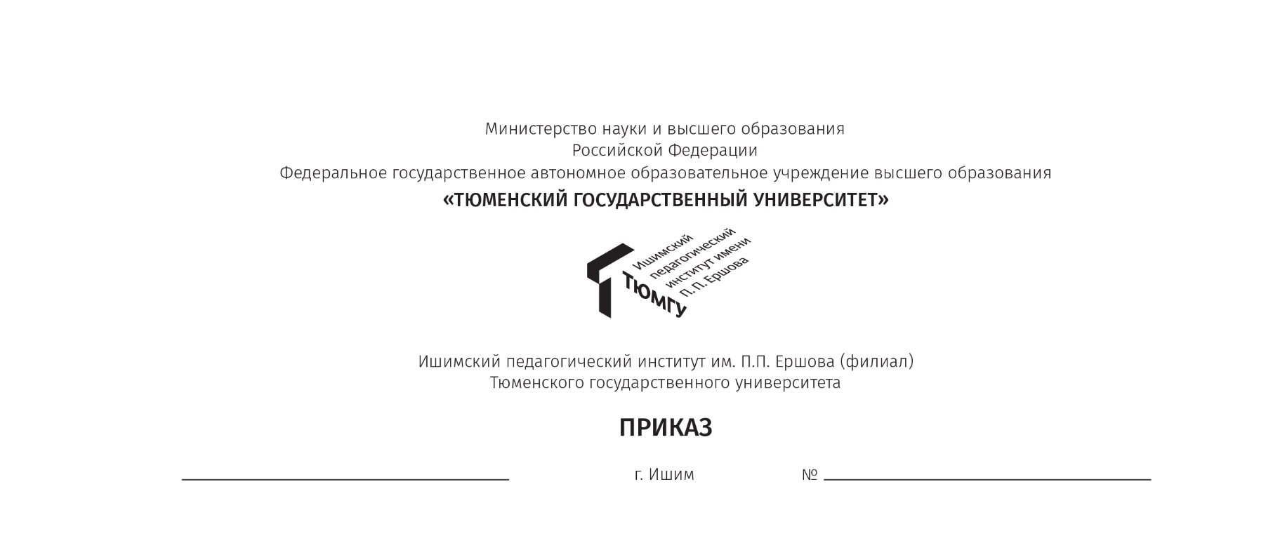

Информационное письмо

*Ишимский педагогический институт им. П.П. Ершова (филиал) ТюмГУ* при поддержке Тюменской областной Думы **9 *октября 2020 года*** *проводит*  Региональную научно-практическую конференцию  «**Социокультурные аспекты устойчивого развития сельских территорий**».

Цель конференции: обсуждение проблем развития здравоохранения, образования и культуры как фактора устойчивого развития сельских территорий.

В конференции могут принять участие преподаватели, сотрудники, аспиранты и студенты учреждений высшего образования, сотрудники учреждений культуры, образования и здравоохранения, представители бизнеса, общественных организаций и другие заинтересованные лица, занимающиеся проблемами развития сельских территорий.

Конференция будет работать по следующим направлениям и секциям:

**Направление:** *Социокультурные факторы развития сельской территории*

1. Культура современного села как фактор его развития.
2. Сохранение историко-культурного наследия села: проблемы и решения.
3. Сельская молодёжь – будущее России.
4. Формирование экологической культуры (зеленые практики) как условие социально-экономического развития сельской территории.

**Направление:** *«Сельская школа как фактор развития сельской территории»*

1.      Обеспечение квалифицированными педагогическими кадрами сельских школ как одно из условий  возрождения села.

2.      Опыт муниципальных образований Тюменской области по развитию сельских школ как социокультурного центра села.

**Направление:** *«Развитие здравоохранения как фактор развития сельских территорий»*

1. Сельское здравоохранение: цели, задачи, проблемы, пути решения и перспективы.

Формат участия в конференции:

* Заочное (вам будет выслана программа и итоговые документы конференции).
* Очное в качестве слушателя (вы сможете посетить любое мероприятие конференции).
* Очное с докладом (ваш доклад (не более 10 минут на секционное заседание) будет внесен в программу конференции, вы примите участие в обсуждении вопросов конференции и разработке программных документов. По итогам конференции участники будут награждены благодарственными письмами. Для участия вам необходимо **до 1октября 2020 года** зарегистрироваться по ссылке: <https://vk.cc/azXnhy>

Адрес оргкомитета: 627750, Тюменская область, г. Ишим, ул. Ленина, 1, ИПИ им. П.П. Ершова (филиал) ТюмГУ, научный отдел. Тел. 8 (34551) 5-11-06, 89088682113,Viber 89588758466,E – mail: [igpi-2009@mail.ru](mailto:igpi-2009@mail.ru)Захаров Антон Викторович (для организационных вопросов)